**技术报告**

**基于嵌入式的远程安防系统**

目 录

目录2

摘要3

第一章 项目情况4

1.1 总体情况4

1.2 视频部分概况4

1.3 指纹部分概况4

1.4 动态密码部分概况4

1.5 动态密码部分概况5

1.6 动态密码部分概况5

第二章 项目展示6

2.1 安防系统流程6

2.2 网页运行情况7

# 摘 要

随着在信息化设备高速普及的当今，随着人们获取信息的便捷程度逐渐加强，利用信息化设备强化安全措施是必然趋向，同时本着顺应物联网高速发展需求的时代使命，智能家居可谓是与人们生活最为亲近的部分，而家居之中，事关人们财产隐私安全的新时代防盗门必将在时代浪潮扮演一个重要的角色。本款远程安防系统，作为一款跨时代的产品，它的价值已经远远超越了传统的门锁。

关键词：指纹 远程监控 动态密码 短信通知 人脸识别 红外感应

# 

# 第一章 作品概述

## 1.1 总体情况

项目demo已经完成，并已达到项目所要求的目标。

作品作为一款新时代的安防系统，具有如下功能：

1. 高精度的指纹锁-----更可靠的“锁芯”
2. 超远程的视频监控系统-----超距离“猫眼”
3. 不可预测的动态密码-----实时更换的“钥匙”
4. 内部光学报警系统-----告别溜门撬锁
5. 人脸识别+红外预警系统----防止一切可能的意外
6. 短信警告系统-----迅速通知防止事发

**1.2 视频采集传输系统**

视频采集传输系统运行在基于树莓派的Linux系统上。Raspberry Pi(中文名为“树莓派”,简写为RPi， 是为学习计算机编程教育而设计，只有信用卡大小的微型电脑，其系统基于Linux。Raspberry Pi 3搭载了64位四核1.2GHz处理器，1GB LPDDR2内存，完全兼容现已发布的应用程序。网络方面，Raspberry Pi 3还直接板载了激动人心的802.11n Wi-Fi和蓝牙4.1支持。

摄像头采用了USB摄像头，特点是物美价廉，接口适用性广，可灵活替换。

本次的视频采集使用的是v4l2编程框架，v4L2是针对uvc免驱usb设备的编程框架 ，主要用于采集usb摄像头等使程序有发现设备和操作设备的能力.它主要是用一系列的回调函数来实现这些功能。像设置摄像头的频率、帧频、视频压缩格式和图像参数等等。当然也可以用于其他多媒体的开发，如音频等。

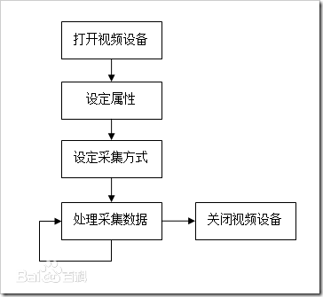

V4L2编程模式

本作品的视频传输采用的软件是ffmpeg，FFmpeg是一套可以用来记录、转换数字音频、视频，并能将其转化为流的开源计算机程序。采用LGPL或GPL许可证。它提供了录制、转换以及流化音视频的完整解决方案。它包含了非常先进的音频/视频编解码库libavcodec，为了保证高可移植性和编解码质量，libavcodec里很多code都是从头开发的。视频传输采用的协议是rtmp实时流媒体传输协议，特点是90%以上电脑上都安装有flash player，可以不用下载，直接观看监控系统的音视频。chrome更是内置了flash player。跟操作系统无关，只要安装了flash player的系统都能观看。我们通过使用ffmpeg的ffserver能够将rtmp协议的视频流传输至由我们搭建的服务器，用户可在登陆网页后自行查看摄像头传输的视频。

**1.3 用户安全接口系统（指纹识别、UI）**

用户安全接口系统的功能是管理指纹识别系统及与用户的相关交互功能。包括但不限于收集指纹识别模块的信息后用于开门，显示一些提示和菜单，用户可根据提示和菜单，进行相应输入，来达到录入新的指纹，删除现有指纹以及其他个性化设置等目的。

用户安全接口系统运行在搭载了ARM公司的cortex-m4嵌入式处理器的stm32f407zetx板子上。

运行环境介绍：

cortex-m4嵌入式处理器为底层程序的运行提供了强劲的性能保障。意法半导体公司的stm32f4系列开发板提供了与其它STM32微控制器相同的标准接口，这种外设共用性提升了整个产品家族的应用灵活性，使开发人员可以在多个设计中重复使用同一个软件。新STM32的标准外设包括10个定时器、两个12位1-Msample/s 模数转换器 (交错模式下2-Msample/s)、两个12位数模转换器、两个I2C接口、五个USART接口和三个SPI端口。新产品外设共有12条DMA通道，还有一个CRC计算单元，像其它STM32微控制器一样，支持96位唯一标识码。新系列微控制器还沿续了STM32产品家族的低电压和节能两大优点。2.0V到3.6V的工作电压范围兼容主流的电池技术，如锂电池和镍氢电池，封装还设有一个电池工作模式专用引脚Vbat。以72MHz频率从闪存执行代码，仅消耗 27mA电流。低功耗模式共有四种，可将电流消耗降至两微安。从低功耗模式快速启动也同样节省电能；启动电路使用STM32内部生成的8MHz信号，将微控制器从停止模式唤醒用时小于6微秒。

本次指纹识别部分采用了AS608模块，AS608是第五代指纹安全芯片，识别时间小于0.3秒，拒真率（FRR）小于1%，认假率（FAR）小于0.001%，指纹容量：300枚。

AS608模块介绍：

● 外设全内置，1.8v~5.5v供电，外围仅需电容滤波

● 晟元新一代高精度指纹算法，支持360°自学习功能，识别通过率高

● 内置安全单元，全面对接FIDO、IFAA，指纹支付更安全更放心

独特功能：

● 内嵌安全单元，支持指纹安全支付，支持FIDO

● 内置指纹加速器，支持各类指纹传感器

● 低功耗，96MHz@19mA

● 支持休眠模式和中断唤醒功能

● 内置丰富：

内置高精度环振，可自动校准精度

内置上电复位/ 掉电复位功能

内置3个LDO，LDO5533/LDO3318/LDO1812

内置电池电压检测控制器

内置高速FLASH，擦写次数≥50万次

USB 2.0 FS接口:支持全速、低速模式

● 外设精简：

免晶振，免外部复位芯片电路，免LDO

● 更小封装：QFN32(5×5mm)、QFN60(7×7mm)

● 内置对称加密、非对称加密算法、HASH算法

● 芯片内部温度检测/防攻击保护/抗差分功耗分析

● 代码随机加密，防拷贝，有效保护代码安全

● 通过EAL4+安全认证

特性指标：

● 主频：最高144MHz

● SRAM：128KB

● OTP：768B

● FLASH：512KB，可通过SQI外扩最大16MB串行FLAS

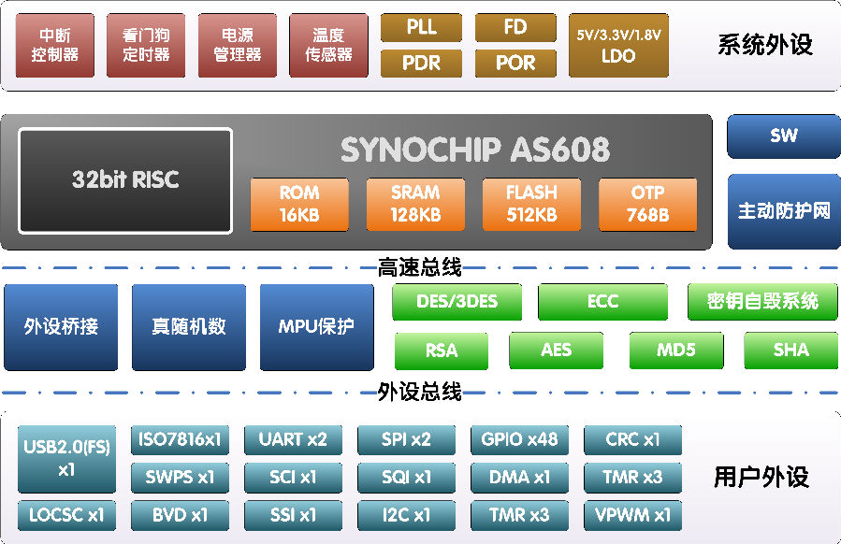

AS608模块图示

AS608模块通过串口通信和stm32f4进行通信。

用户安全接口系统还采用了一块TFT-LCD和一块4X4矩阵键盘用作UI的输出和输入。

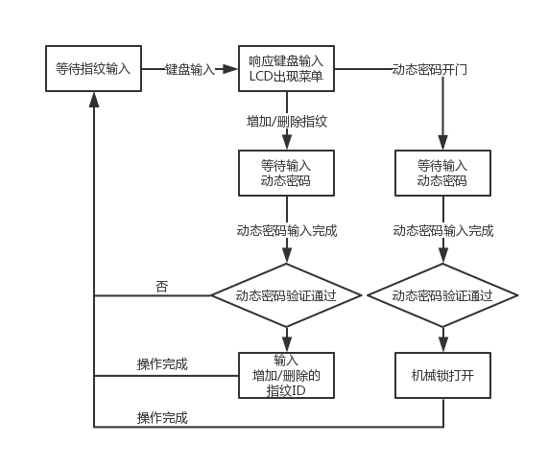

UI操作流程

**1.4 动态密码部分**

动态密码的主体部分依然运行在STM32F407ZETX上。

考虑到固定密码的不安全性，固我们通过在STM32F407ZETX内部生产随机动态密码，录入新的指纹只能通过验证指纹或者输入动态密码两种方式。其中，动态密码又stm32f4随机产生，经由上位的树莓派传输至服务器，用户登录后可通过网页查看。

**1.5 远程预警系统（人脸识别、红外感应、短信通知）**

远程预警系统是本作品除指纹识别外的另一大亮点，采用了很多当前较为前沿的领域的相关技术。

远程预警系统主体同样运行在树莓派的Linux系统上。

考虑到视频监控的局限性，我们为用户提供了更为全面的家庭安保措施，其中门上的摄像头除了能够让用户实时查看以外，还带有人脸识别的功能，当门上的红外感应器感应到门外有人长时间停留时，人脸识别系统便会启动，但检测到的人脸并非用户时，我们会通过onenet平台的短信通知服务向用户发出预警，提醒用户查看摄像头等。

人脸识别采用的是opencv的特征点算法，能够通过已有照片训练模型，具有识别速度快，准确率高等特点。

OpenCV是一个基于BSD许可（开源）发行的跨平台计算机视觉库，可以运行在Linux、Windows、Android和Mac OS操作系统上。它轻量级而且高效——由一系列 C 函数和少量 C++ 类构成，同时提供了Python、Ruby、MATLAB等语言的接口，实现了图像处理和计算机视觉方面的很多通用算法，并且它们大部分以C语言编写，加上其开源的特性，可以较为容易的嵌套到其他程序中，以实现我们需要的功能。

人脸库，顾名思义是一个包含大量人脸的库，我们将使用人脸库来进行人脸识别。AT&T Facedatabase又称ORL人脸数据库，40个人，每人10张照片。照片在不同时间、不同光照、不同表情(睁眼闭眼、笑或者不笑)、不同人脸细节(戴眼镜或者不戴眼镜)下采集。所有的图像都在一个黑暗均匀的背景下采集的，正面竖直人脸(有些有有轻微旋转)。这是本作品使用的人脸识别库。

OpenCV实现了三种关于人脸识别的算法:Eigenfaces（特征脸）、Fisherfaces和Local Binary Patterns Histograms（局部二值模式直方图）。我们通过人脸库验证了三种人脸识别的算法，最终选择了识别率最高的Eigenfaces（特征脸）算法，我们把面部图像认为是一个点，这个点是从高维图像空间找到它在低维空间的表示，这样分类变得很简单。低维子空间低维是使用主元分析。特征脸EigenFace的思想是把人脸从像素空间变换到另一个空间，在另一个空间中做相似性的计算。EigenFace选择的空间变换方法是PCA，也就是大名鼎鼎的主成分分析。它广泛的被用于预处理中以消去样本特征维度之间的相关性。当然了，这里不是说这个。EigenFace方法利用PCA得到人脸分布的主要成分，具体实现是对训练集中所有人脸图像的协方差矩阵进行本征值分解，得对对应的本征向量，这些本征向量（特征向量）就是“特征脸”。每个特征向量或者特征脸相当于捕捉或者描述人脸之间的一种变化或者特性。这就意味着每个人脸都可以表示为这些特征脸的线性组合。

红外感应采用的是红外对管，特点是物美价廉，反应迅速，运行在STM32F4ZETX上，通过串口通信将采集到的数据传输至树莓派的Linux系统上。。

短信通知，由于涉及到与运营商的接口不熟悉以及办理条件不足等原因，我们选择了采用第三方提供的成熟的短信通知服务，采用的是onenet平台的短信通知服务，原因：1.该平台较为成熟，相关服务完善，功能稳定，价格较为亲民 2.接口使用方便，利于缩短开发周期。本作品我们利用了Linux系统的curl工具向onenet服务器提交POST申请即可达到发送短信的目标。

**1.6 暴力破坏报警系统**

暴力破坏报警系统，当有人通过暴力手段破坏门的结构时，门内的光学感应器会被触发，紧接着会发出警报声，并通过短信通知用户。

暴力破坏报警系统运行在STM32F407ZETX上，采用的上Risym生产的光敏电阻传感器模块，光敏电阻传感器模块：

1. 采用灵敏型光敏电阻传感器
2. 比较器输出，信号干净，波形好，驱动能力强，超过15mA
3. 配可调电位器可调节检测光线亮度
4. 工作电压3.3v-5v
5. 输出形式：数字开关量输出（0和1）
6. 设有固定螺栓孔，方便安装
7. 小板PCB尺寸：3.2mm x 1.4mm
8. 使用宽电压LM393比较器

当模板检测到光线时，即门结构被破坏时，STM32F407ZETX发出警报声，通过STM32F407ZETX的串口通信向树莓派的Linux系统发送信息，并通过onenet平台给用户发送短信。

**1.7 服务器部分（网页）**

服务器部分的主要功能是为用户提供查看动态密码、摄像头图像的页面。

服务器运行在阿里云的ECS上，操作系统为centos 6.8。

首先上网页部分，在这个网页的整体中，设计的比较简约，同时也方便用户观察到自己需要的信息。使用到的技术是HTML5，CSS3，JavaScript，angular.js，meteor.js，MongoDB。在这个web中在前端方面是主要使用HTML5来构造一个网页的框架，整体页面为了适应移动端也使用了响应式的布局规划，引入了bootstrap的一些代码。登录和注册这方面是使用angular.js在js文件中初始化一个对象，并放到HTML代码的input输入框的ng-model中，这样可以把输入框中的数据直接通过定义的对象来获取到，因为在开始的时候我就已经在MongoDB初始化好了库，所以我们在注册的时候把数据直接通过库名写入到库中，在登录的时候查询姓名再对应的进行匹配密码然后跳转网页或者是显示错误。在每个js文件中都引用了meteor.js的控制器，这样的话，每个网页都可以进行一个和数据库对接的操作，并在开始的constructor中方便的初始化数据同时方便我们对于触发事件的响应。在其中JavaScript的代码全部是由angular来包裹运行的，这样方便我们进行一个触发或者提取的操作。

以上是单独的一个网站内部的数据交换以及存储的操作，而与服务器的数据交换方面所用到的技术，我们在服务器端使用的Nginx，它是一个高性能的HTTP和反向代理服务器，它对于并发的处理非常的好，这样我们可以在以后拓展这个网页和拥有更多用户的时候更好的进行大量的操作。同时Nginx对于视频流的处理也很好，而我们对于视频流的操作是整体网页需要实现的重点，所以我们选择的是Nginx服务器。因为视频是已经传输到服务器端了，所以我们需要使用一个插件对于视频进行实时的在前端页面上显示，在这里我们使用到的是一个jwplayer的插件，它的插件架构和JavaScript API可以让我们轻松地扩展它的功能，我们把路径设成是服务器端不断更新的视频所存放的文件夹的地方，这样就可以通过我们的网页实时的看到在其他地方摄像头中所获取到的内容，整体的操作方便而且经过检测实时性很好。我们通过jwplayer播放的数据，是运行在服务器上的ffserver接受的RTMP协议流媒体。

**1.8 通信系统（系统间通信）**

通信系统是指各个部件间的通信的系统。这里我们将对各部件间通信方式和通信协议进行说明。

1. 串口通信：

串口（即串行接口）是一种可以将接受来自CPU的并行数据字符转换为连续的串行数据流发送出去，同时可将接受的串行数据流转换为并行的数据字符供给CPU的器件。一般完成这种功能的电路，我们称为串行接口电路。串口通信（Serial Communications）的概念非常简单，串口按位（bit）发送和接收字节。尽管比按字节（byte）的并行通信慢，但是串口可以在使用一根线发送数据的同时用另一根线接收数据。它很简单并且能够实现远距离通信。比如IEEE488定义并行通行状态时，规定设备线总长不得超过20米，并且任意两个设备间的长度不得超过2米；而对于串口而言，长度可达1200米。典型地，串口用于ASCII码字符的传输。通信使用3根线完成，分别是地线、发送、接收。由于串口通信是异步的，端口能够在一根线上发送数据同时在另一根线上接收数据。其他线用于握手，但不是必须的。串口通信最重要的参数是波特率、数据位、停止位和奇偶校验。对于两个进行通信的端口，这些参数必须匹配。串口通信具有速度快、可靠等特点。

* 1. AS608模块与STM32F407ZETX间

STM32F407ZETX通过串口通信向AS608发送指令和接受数据，以删除、增加指纹和得到指纹识别结果等。

* 1. STM32F407ZETX与树莓派Linux间

通过调用Linux下相应的API函数进行C语言编程来完成STM32板子和Linux间的串口通信。

1. TCP/IP协议通信：

Transmission Control Protocol/Internet Protocol的简写，中译名为传输控制协议/因特网互联协议，又名网络通讯协议，是Internet最基本的协议、Internet国际互联网络的基础，由网络层的IP协议和传输层的TCP协议组成。TCP/IP 定义了电子设备如何连入因特网，以及数据如何在它们之间传输的标准。协议采用了4层的层级结构，每一层都呼叫它的下一层所提供的协议来完成自己的需求。通俗而言：TCP负责发现传输的问题，一有问题就发出信号，要求重新传输，直到所有数据安全正确地传输到目的地。而IP是给因特网的每一台联网设备规定一个地址。

* 1. 树莓派Linux与服务器间

同串口通信一下，同样是调用Linux系统API进行socket编程，通过TCP/IP协议进行数据传输，传输数据主要是发送到服务器的动态密码。

1. GPIO操作：

General Purpose Input Output （通用输入/输出）简称为GPIO，或总线扩展器，人们利用工业标准I2C、SMBus或SPI接口简化了I/O口的扩展。当微控制器或芯片组没有足够的I/O端口，或当系统需要采用远端串行通信或控制时，GPIO产品能够提供额外的控制和监视功能。而STM32F4系列板子提供了模拟输入、浮空输入、上拉输入、下拉输入、开漏输出、 推挽输出、复用开漏输出、复用推挽输出等八种输入输出模式。

* 1. 矩阵键盘与STM32F407ZETX间

此次选用的4X4矩阵键盘共具有8个引脚，分别连接4列和4行，矩阵键盘扫描原理简述：将4列作为输出，4行作为输入，先将其中一列置为高电平，其他列置为低电平，然后一次读取4行的输入，哪一行为高电平，则按下的按键就在当前为高电平的行和高电平的列。因为此次STM32上并未运行对实时性要求很高的程序故本作品选用的消抖方式上延时消抖。

* 1. TFT-LCD与STM32F407ZETX间

我们此次使用的LCD是16位的80并口，需要处理1.LCD_CS：LCD片选信号，2.LCD_WR：LCD写信号，3.LCD_RD：LCD读信号，4.DB[17：1]：16位双向数据线，5.LCD_RST：硬复位LCD信号，6.LCD_RS：命令/数据标志(0:命令,1:数据)， 7.BL_CTR：背光控制信号等信号。我们这里使用FSMC驱动LCD，之所以可以用FSMC驱动LCD，是因为FSMC的读写时序和LCD的读写时序很接近，也就意味着可以LCD当成一个外部存储器来用。利用FSMC在相应的地址读或写相关数值时，STM32的FSMC会在硬件上自动完成时序上的控制。所以我们只要设置好读写相关时序的寄存器后，FSMC就可以帮我们完成时序上的控制了。

1. 共享内存和信号量：

共享内存是运行在同一台机器上的进程间通信最快的方式，因为数据不需要在不同的进程间复制。通常由一个进程创建一块共享内存区，其余进程对这块内存区进行读写。得到共享内存有两种方式：映射/dev/mem设备和内存映像文件。前一种方式不给系统带来额外的开销，但在现实中并不常用，因为它控制存取的将是实际的物理内存，在Linux系统下，这只有通过限制Linux系统存取的内存才可以做到，这当然不太实际。常用的方式是通过shmXXX函数族来实现利用共享内存进行存储的。

信号量又称为信号灯，它是用来协调不同进程间的数据对象的，而最主要的应用是前一节的共享内存方式的进程间通信。本质上，信号量是一个计数器，它用来记录对某个资源（如共享内存）的存取状况。一般说来，为了获得共享资源，进程需要执行下列操作：

　　 A. 测试控制该资源的信号量。

　　 B. 若此信号量的值为正，则允许进行使用该资源。进程将进号量减1。

　　 C. 若此信号量为0，则该资源目前不可用，进程进入睡眠状态，直至信号量值大于0，进程被唤醒，转入步骤（1）。

　　 D. 当进程不再使用一个信号量控制的资源时，信号量值加1。如果此时有进程正在睡眠等待此信号量，则唤醒此进程。

* 1. 树莓派Linux的串口通信进程和TCP/IP进程以及人脸识别进程间

这里我们使用共享内存分配的空间作为内存池，存放通过串口通信读取到的STM32板子上 的动态密码和红外感应的信息，并由TCP/IP进程在合适的时机读取动态密码并上传到服务器，人脸识别进程则会在需要的时候读取红外感应的信息。

# 第二章 作品展示

## 2.1 安防系统流程示意

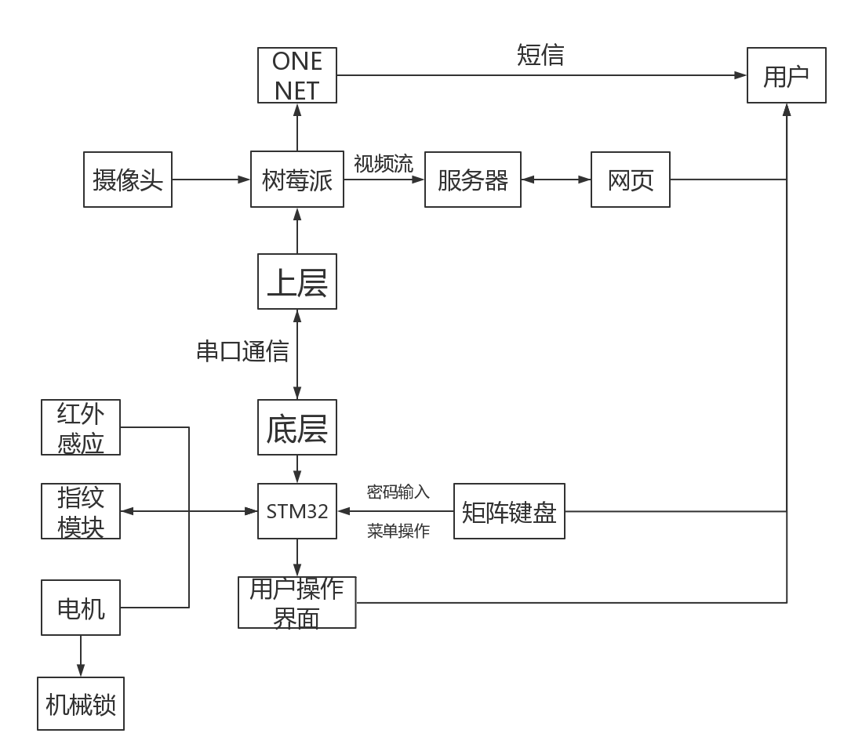

安防系统完整流程图

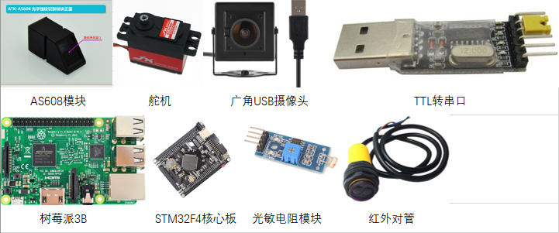

硬件设备

## 2.2 网页页面展示

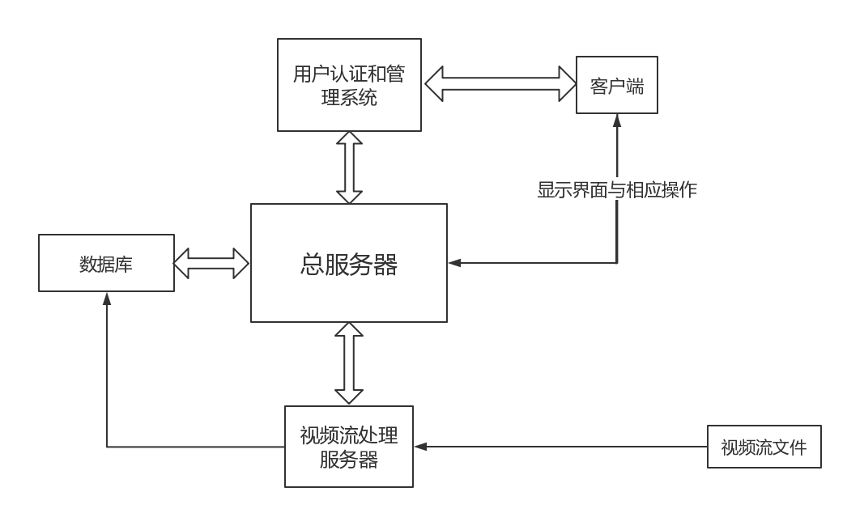

网页展示 1

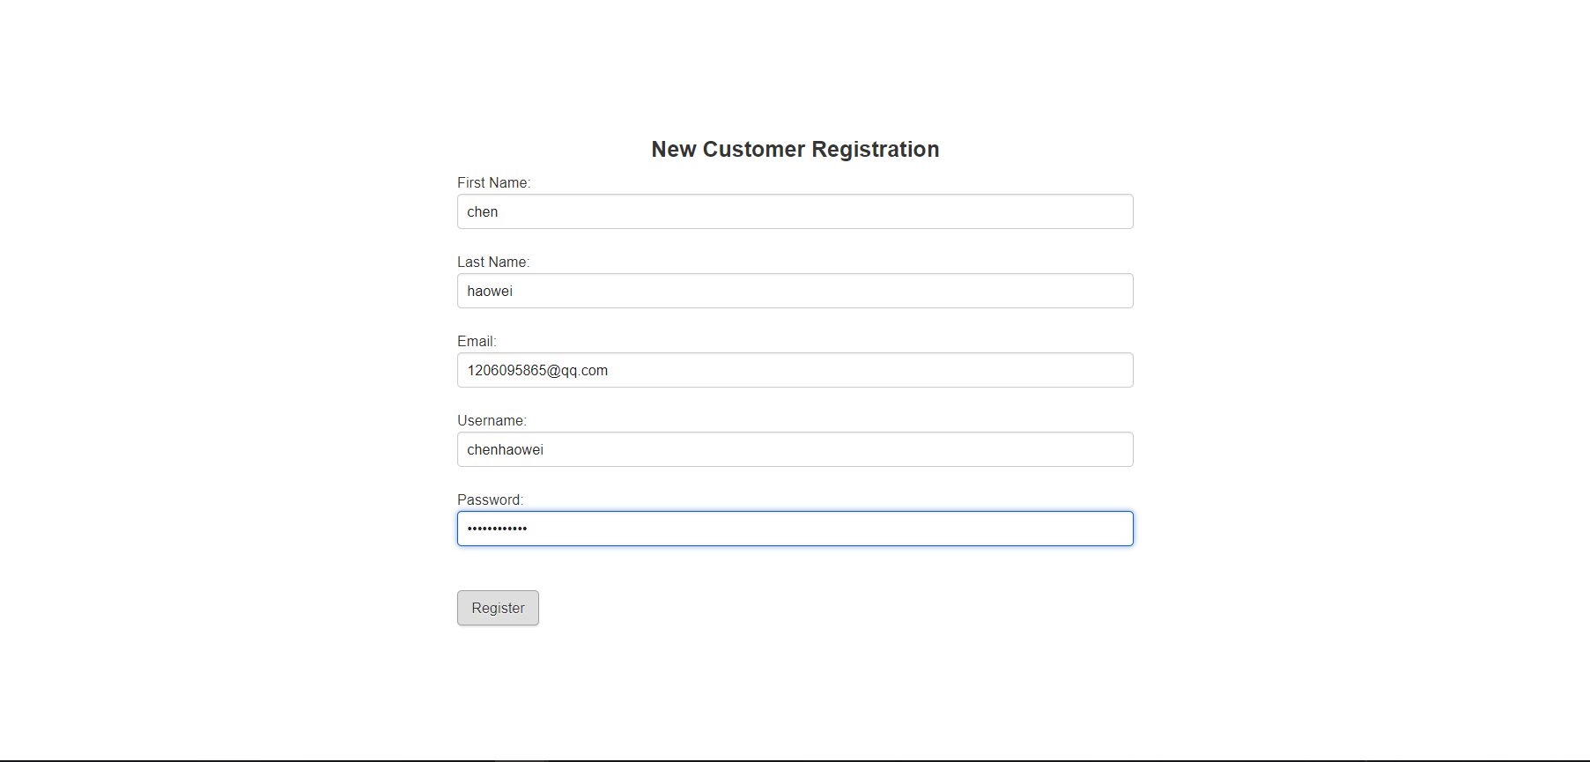

网页展示 2

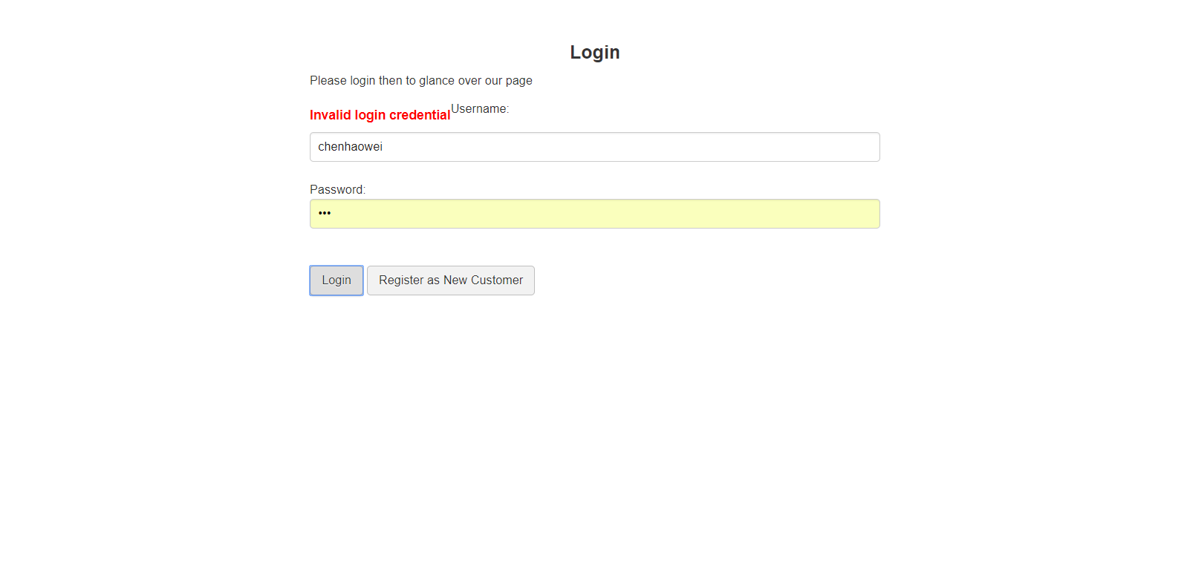

网页展示 3

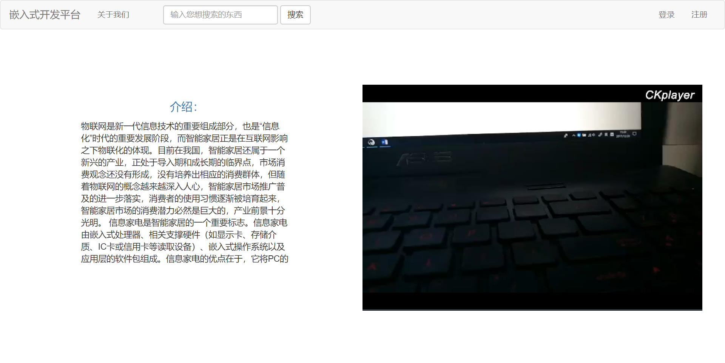

网页展示 4